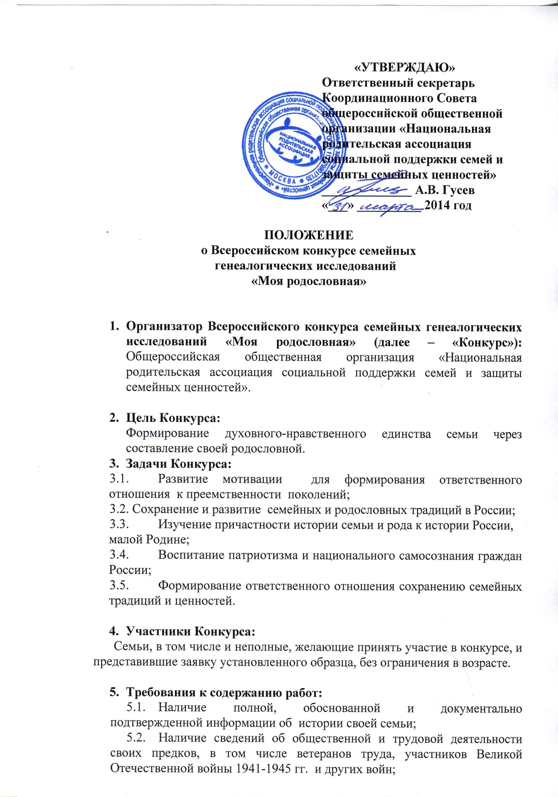

5.3. Наличие сведений о национальных корнях своей семьи;
5.4. Наличие сведений о роли представителей рода в истории и жизни города (района), области, сообщества;
  - Объяснение происхождения своей фамилии;
  - В работе могут быть представлены не только конкретные данные по родственникам, подтверждаемые документами, но и любые интересные факты из жизни членов семьи и предков, которые невозможно подтвердить документально;
  - Участие максимально большего количества членов семьи в подготовке работы.

- Критерии оценки конкурсных работ
Работы будут оцениваться по 10 бальной системе по каждому критерию оценки:
  - Историческая достоверность, точность и добросовестность изложения, приводимых исторических фактов;
  - Разнообразие используемых исторических источников (документов, писем, семейных преданий и т.д.);
  - Глубина знаний о происхождении и национальных корнях своей семьи;
6.4. Глубина осознания роли представителей семьи в истории и жизни региона и страны;
  - Обоснованность и достоверность сведений о происхождении своей фамилии;
  - Источники информации;
  - Оригинальность и творческий подход к оформлению работы;
  - Художественные достоинства работы (литературный язык, образность изложения, изобразительное мастерство);

- Требования к оформлению конкурсных работ
  - Работы, принимаемые на конкурс, могут быть выполнены в форме:
    - Семейной летописи (письменная работа) в виде реферата с включением изобразительных дополнений к тексту: родословные древа, фотографии, иллюстрации, таблицы, схемы, и т.д.;
    - Книги об истории рода, написанные членами семьи (очерки, эссе, рассказ);
    - Видео работы (домашние фильмы, телерепортажи, видео-очерки об истории своего рода) (продолжительность до 10 минут);
7.1.4. Фотоальбомы, плакаты, схемы, коллажи и прочее.
  - Работы могут быть представлены как на русском, так и на любом другом языке народов Российской Федерации.
  - Форма и язык конкурсной работы определяются участниками.
  - Обязательными являются пояснительные записки и исторические справки к предоставленным материалам, а также подписанные фотографии (на русском языке).
  - Письменные конкурсные работы, пояснительные записки и исторические справки предоставляются в печатном виде, выполненные шрифтом Times New Roman 14 размера, межстрочный интервал – полуторный, а также в компьютерной версии на электронных информационных носителях, в том числе возможно предоставление в формате MicrosoftPowerPoint (до 50 слайдов).
  - К конкурсной работе прилагается заявка с полными данными участников конкурса:
- фамилия, имя, отчество всех членов семьи, кто принимал участие в подготовке работы, их возраст;
- фамилия, имя, отчество, возраст основного заявителя от семьи;
- полный домашний адрес с индексом;
- контактные телефоны;
- e-mail;
Заявка работа должна быть, заверена подписью ответственного секретаря регионального отделения Общероссийской общественной организации «Национальная родительская ассоциация социальной поддержки семьи и защиты семейных ценностей».

- Конкурсные работы направляются:
Конкурсные работы направляются на электронную почту: pr-nra@yandex.ru с пометкой «Моя родословная - КОНКУРС» или по адресу: 105082, город Москва, ул. Большая Почтовая, д.36, стр.10, телефон 8(495) 380-30-67.

- Сроки проведения:
  - Прием заявок на участие в конкурсе в срок до 23.04.2014 года.
  - Срок сдачи работ до 15.05.2014 г.
  - Подведение итогов Конкурса и объявление победителей состоится 26.05.2014 года в рамках Видеоконференции, посвященной 1-ой годовщине создания Общероссийской общественной организации «Национальная родительская ассоциация социальной поддержки семьи и защиты семейных ценностей».

- Номинации для награждения:
  - «Лучшая семейная летопись;
  - «Дружная семья»;
  - «За оригинальность и творческий подход в оформлении работы»;
  - «Лучшая семейная находка»;
  - «За художественную выразительность раскрытия исторической темы»;
  - «За художественное оформление родословной»;
  - «За сохранение и преемственность российских семейных традиций»;
  - «За режиссерское мастерство» (для фильмов);
  - «За отражение темы истории страны в родословной семьи»;
  - «За активную работу в области пропаганды национальных российских ценностей и традиций»;
  - «За творческое осмысление материалов семейных архивов»;
  - «Мой прадед, дед, отец и я».

- Награждение
  - Победитель Конкурса получает Семейный сертификат на приз (абонемент на туристическую поездку, культурно-массовые мероприятия и т.д.) и Диплом Лауреата Конкурса.
  - Каждый участник конкурса получает Сертификат участника.
  - Наградные документы будут направлены по почте по адресам региональных отделений общероссийской общественной организации «Национальная родительская ассоциация социальной поддержки семей и защиты семейных ценностей», для организации награждения участников на местах, в торжественной обстановке.
  - Лучшие работы будут выставлены на сайте общероссийской общественной организации «Национальная родительская ассоциация социальной поддержки семей и защиты семейных ценностей».
  - Работы, присланные на конкурс, не возвращаются и могут быть использованы в уставных целях общероссийской общественной организации «Национальная родительская ассоциация социальной поддержки семей и защиты семейных ценностей».
- Жюри Конкурса:
Жюри конкурса формируется из числа членов Координационного Совета общероссийской общественной организации «Национальная родительская ассоциация социальной поддержки семей и защиты семейных ценностей».
Председатель Жюри:
Швецова Людмила Ивановна - сопредседатель общероссийской общественной организации «Национальная родительская ассоциация социальной поддержки семей и защиты семейных ценностей». Заместители Председателя Жюри:
Сарганова Наталия Васильевна - сопредседатель общероссийской общественной организации «Национальная родительская ассоциация социальной поддержки семей и защиты семейных ценностей».
Третьякова Елена Дмитриевна – сопредседатель общероссийской общественной организации «Национальная родительская ассоциация социальной поддержки семей и защиты семейных ценностей».
Гусев Алексей Владимирович – ответственный секретарь Координационного Совета общероссийской общественной организации «Национальная родительская ассоциация социальной поддержки семьи и защиты семейных ценностей»;
